Муниципальное бюджетное дошкольное образовательное учреждение «Вёшенский центр развития ребёнка – детский сад № 2»

**Информация о работе по направлению социально-коммуникативное развитие в старшей группе.**

Воспитатель: Зимовейская Надежда Михайловна

ст. Вёшенская

2021-2022 г.

Развлечение «Праздник первых штанов»

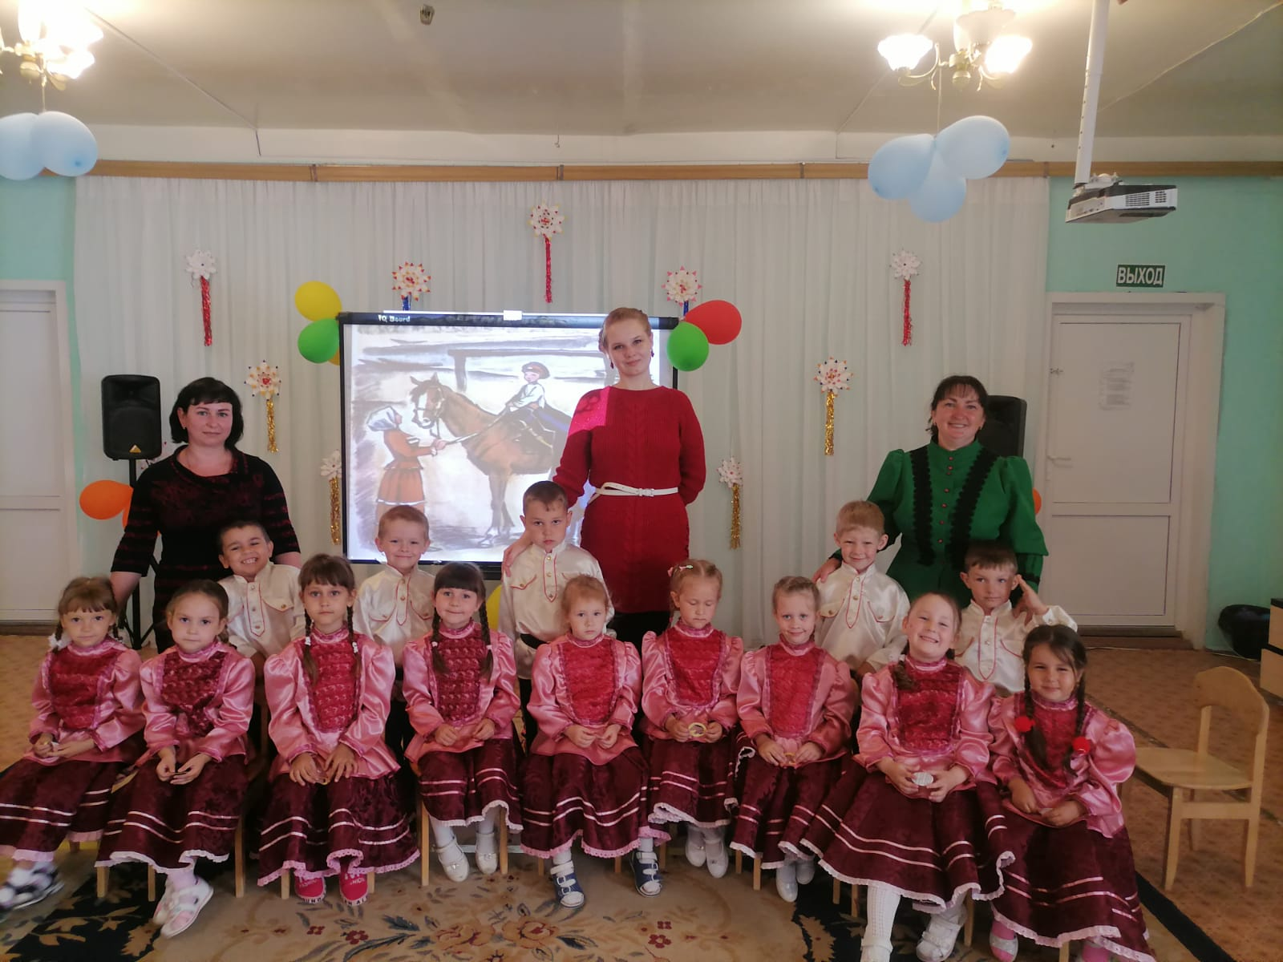

**ПРАЗДНИК ПЕРВЫХ ШТАНОВ**

**Группа:** средняя май 2021 г.

*(Под музыку дети заходят в зал и не присаживаются)*

Казачка: Здорово дневали гости дорогие! Красивые да молодые, весёлые да удалые! Собрались мы сегодня на казачий праздник, который называется «Праздник первых штанов». Ребятам нашим уже 5 лет, а казачата в этом возрасте получали в подарок первые брюки с лампасами. И наши казачата сегодня в первый раз надели свои казачьи наряды. Ну, а начнем мы наш праздник с удалой казачьей песни. Ведь на Донской земле никогда не смолкают веселые песни.

**ИСПОЛНЕНИЕ ПЕСНИ «МАРШ КАЗАЧАТ» Н.ТАНАНКО**

1. Мы – отличные ребята!

Мы – ребята-казачата!

Мы любим знанья получать,

Мы любим петь и танцевать –

Нас можно смело казачатами назвать.

***Припев:*** Казак – в бою он первый,

Казак – в труде он первый,

За свой народ он постоять гото-о-ов.

России служит верно,

Ведет себя примерно.

Во всём ровняемся на казаков!

1. Мы – отличные ребята!

Мы – ребята-казачата!

Как казаки мы будем жить,

Святую Русь свою любить

И православные традиции хранить.

***Припев:***

*(Дети присаживаются на стульчики)*

**Аксинья 1:** Наша Родина – Донская,

И об этом знаю я!

Это солнце в небе синем,

Реки, лес, луга, поля.

**Антон 2:** Знаю также, что станица -

Край любимый мой, родной!

И далекие дороги

Приведут всегда домой.

**Казачка:** В прежние времена казаки следовали такому обычаю: когда сын в семье достигал пятилетнего возраста, ему преподносили его первые в жизни казачьи штаны. Да не простые, а с лампасами, т.е. с нашивкой на боковом шве. **(показываю)** Цвет нашивки имел особое значение. Он означал принадлежность к тому или иному казачьему войску.

Первые штаны каждого мальчишки становились его символом принадлежности к родовому казачьему сословию. Носить такие штаны разрешалось только казакам, другие люди не имели подобного права. А как же появились лампасы на штанах? Одна из версий гласит, что на переговорах в Москве царь подарил атаману – главному казаку – сукно алого цвета, а остальным казакам – синего. Но вернувшись с переговоров, казаки рассудили по-своему. Они решили, что на Дону все равны. Жены поддержали казаков, поэтому они разделили подаренное царем сукно алого цвета на равные полосы и пришили на боковые швы штанов.

С тех пор и повелось, что казак без лампасов будто и не казак вовсе.

*(Слышится стук в дверь. Под музыку в зал заходит казак в папахе и с небольшим мешком)*

**Казачка:** А вот и гости к нам пожаловали!

**Казак:** Здорово дневали, казачата! Гутарят, у вас сегодня Праздник первых штанов?

**Казачка:** А то!

**Казак:** Ну так и я на праздник к вам не с пустыми руками пришел, а с подарками и наказом от нашего атамана.

**Софа 3:** Заветы старины в семье казаков,

Хранились испокон веков.

Святы заповеди эти -

Вы запомните их, дети!

**Матвей Д. 4:** Честь и имя казака,

В жизни главные всегда.

С детства честью дорожи,

И достоинство держи.

Коль не прав, так признавай,

Злобу в сердце не пускай.

**Илья Кар 5:** Слово дал – его держи,

Казачьим словом дорожи.

Помни, слово казака,

Было верное всегда.

Лучше мудро промолчать,

Чем впустую обещать.

**Казак:** А у меня еще наказ и для добрых и красивых казачек.

**Полина Ц. 6:** Я казачкой рождена,

Ладной да красивою.

И судьбою быть должна

Самою счастливою!

**Соня 7:** Пусть заветные мечты,

Чаще исполняются,

Взор наш радуют цветы,

Люди улыбаются!

**Казак:** Любо, казачата! Любо! С 5 лет казака уже учили верховой езде на коне. Ведь ретивому скакуну нужен умелый наездник. Вот зараз, казачата, я предлагаю вам поупражняться и сыграть в игру «Наездники».

**МУЗЫКАЛЬНО-ПОДВИЖНАЯ ИГРА «НАЕЗДНИКИ»**

**(Дети делятся на две команды. Первому ребенку в команде дается лошадка-палочка. По сигналу участник добегает до конуса, обегает его, возвращается в свою команду, передает «лошадь» другому игроку, а сам становится в конец колонны)**

**Казак:** Любо, казачата! А у меня для вас еще наказ от атамана.

**Елисей 8:** Старость всюду почитай,

Стариков не обижай.

Пожилого казака,

Почитай как за Отца.

Престарелую казачку,

Своей Матерью считай.

**Полина О. 9:** Если трудно - погибай,

Но товарища спасай!

В службе, в доме, на работе,

На рыбалке, на охоте,

Другу всюду помогай,

Если надо – выручай!

**Алиса 10:** Век служи и век трудись –

Такова казачья жизнь!

Не гордись чужим добром,

А живи своим трудом.

Обеспечь свою семью,

Презирая лень свою.

**Алёша 11:** Коль назвался казаком,

Честь не посрами:

Вольницу казачью,

Свято береги!

**Ксюша К. 12:** Не пристало казаку,

Маяться от бед:

Тебе мужество к лицу,

Гордость от побед!

**Казак:** Молодцы, казачата! Ну что, пора и поплясать немного.

**Ксеня 13:** Выходи, честной народ!

Не пыли, дорожка!

Казаки сейчас идут

Поплясать немножко!

**Казачка:** Эй, играй-играй гармошка

И пощады не проси!

Посмотрите, полюбуйтесь

Как вам спляшут казаки!

**ИСПОЛНЕНИЕ ТАНЦА С БАЛАЛАЙКАМИ «КАЛИНКА»**

**Казачка:** Ну что, ребята, теперь мы стали настоящими казаками!

**Казак:** Тише, тише, хозяюшка. Не всяк, кто штаны с лампасами носит – казаком называться может! Молодому казаку надо знать историю, быт и культуру своего народа.

**Казачка:** Так мы и знаем, только на слово не верьте, лучше в деле нас проверьте!

**Казак:** А вот и проверим! Посмотрим, знаете ли вы казачьи пословицы. Ведь без углов курень не строится, без пословиц речь не молвится.

**ИГРА «ПРОДОЛЖИ ПОСЛОВИЦЫ»**

**Казак:** Я буду начинать пословицы, а вам надобно их закончить:

1. Терпи казак … *(атаманом будешь).*
2. Казак сам не поест, … *(а коня накормит).*
3. На Донской земле закон такой … *(всех врагов с земли долой)!*
4. Казак без друзей … *(что дуб без корней).*
5. От лени казак хворает … *(а от работы здоровье закаляет).*
6. Казан проверяют по звону … *(а казака по слову).*

**Казак:** Ну что, вижу, пословицы вы знаете. Молодцы! А сейчас проверим, знаете ли вы значение казачьих слов.

**ИГРА «КАЗАЧЬИ СЛОВА»**

**Казак:** Я буду называть вам старинные казачьи слова, а вы мне – их современное значение. Например: курень – это дом.

1. Лазорик - … (тюльпан)
2. Кочет - … (петух)
3. Квёлый - … (слабый)
4. Гутарить - … (говорить)
5. Батя - … (отец)
6. Могёт - … (может)
7. Баз - … (сарай)

**Казачка:** Слов казачьих много, да всех их не перечесть!

**Казак:** И то верно! Вижу, братцы, и пословицы, и старинные казачьи слова знаете. Молодцы!

Что ж, собирайся, народ,

Шире-шире в хоровод!

В «Папаху» будем мы играть,

Самых лучших выбирать!

**МУЗЫКАЛЬНО-ПОДВИЖНАЯ ИГРА «ПАПАХА»**

**(Дети становятся в круг. Под музыку они передают по кругу папаху. Как только музыка останавливается и у кого в этот момент оказывается папаха, тот выходит в центр и танцует. Затем игра продолжается.)**

**Казак:** Ох, молодцы, ребята – удалые казачата. Даже уморился я чутка.

**Казачка:** А ты присядь, гость дорогой, отдохни.

О казачестве всегда слава по Руси плыла. Казаки и ныне славят свой любимый край. А теперь и вы, ребята, с полным правом вступили в дружные, сплоченные ряды Донского казачества.

**Лиза 15:** Мы с Вёшек казачата -

Очень дружные ребята.

Век готовы мирно жить,

Дону-батюшке служить!

**Матвей Л. 16:** Малышей не обижать,

Славу предков умножать,

Чтить законы казаков

Каждый с юности готов.

**Дима 17:** А без шашки и коня

Не прожить нам даже дня,

Вот такие мы ребята-

Все лихие казачата

**Максим 18:** Мы сегодня доказали,

Что казачьей нашей славы

Мы наследники по праву.

Что традиции блюдём,

Свято память бережём!

**Матвей Б:** Сильным быть, веселым, бравым,

Разудалым молодцом!

**Илья Куз.:** Пусть зовут меня по праву

Настоящим казаком!

**Все вместе:** Так что помни наперед:

Честен будь при казаках,

Чист в поступках и делах.

**Казак:** Любо, братцы! Наш атаман будет доволен такими славными и удалыми казачатами. А чтоб вам этот день запомнился, я приготовил для вас подарки – вот такие медали с изображением лошади. Они не простые, а со смыслом: лошадь олицетворяет храбрость, благородство, скорость, славу и честность. Сегодня вы показали, какие вы умные, веселые, смелые, поэтому с гордостью можете называть себя казаками.

**Василиса 21:** Вот и настал момент прощаться

Будет кратка наша речь.

Говорим мы до свиданья

До счастливых новых встреч!

**Софийка 22:** Мы и пели для вас,

И плясали для вас,

Если любо вам веселье,

Приходите еще раз!

**Казак:** Гость доволен - хозяйка рада!

**Казачка:** Спасибо тебе, гость дорогой! Милости просим побывать у нас в следующий раз.

**Казак:** Спасибо, хозяюшка! Спасибо, казачата! До свидания!

Уголок «Правила безопасного движения»

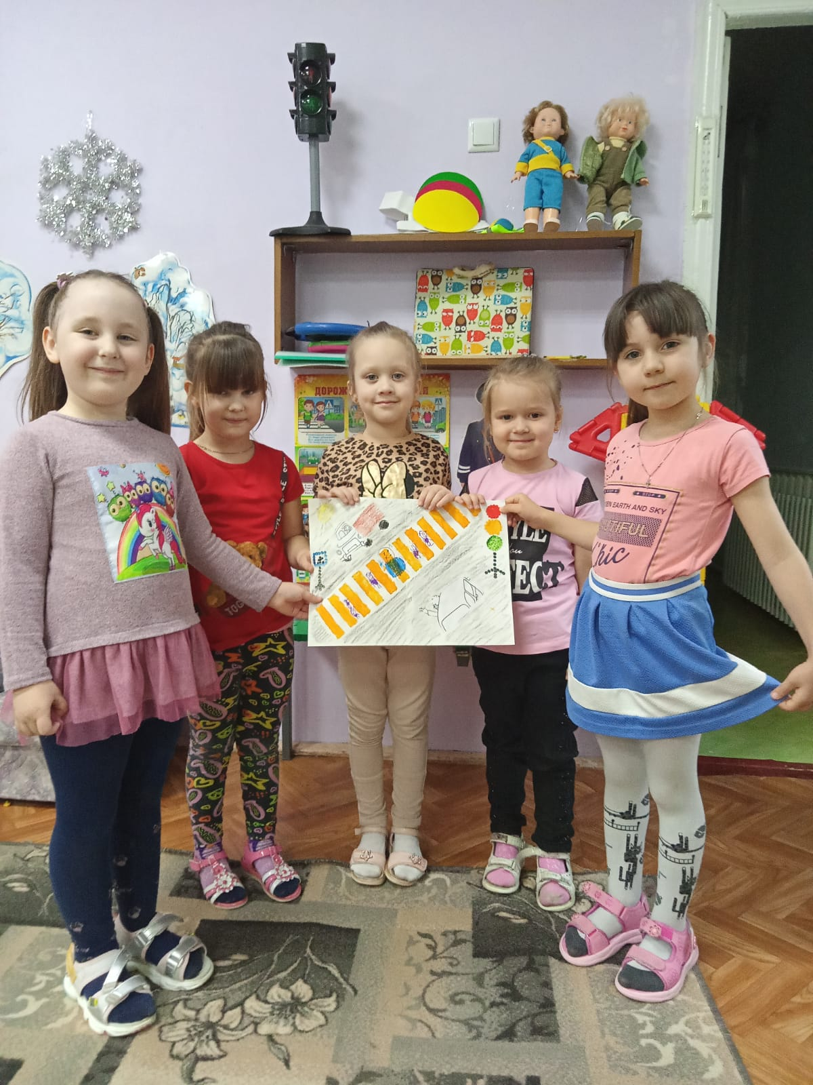

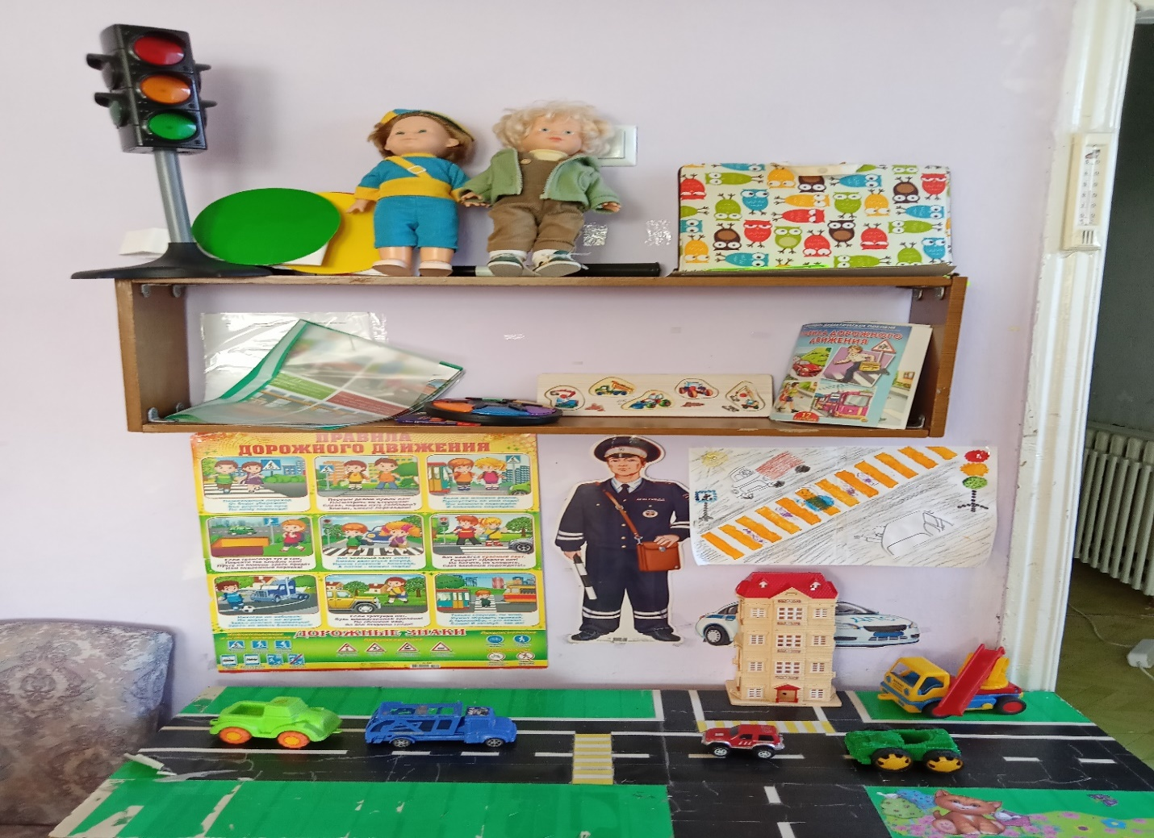

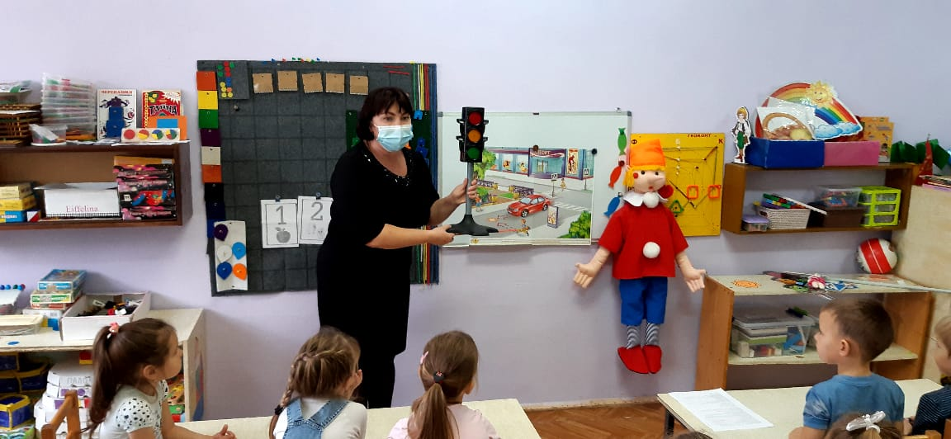

**«ПУТЕШЕСТВИЕ В ГОРОД ДОРОЖНЫХ ЗНАКОВ»**

Сценарий развлечения по ПДД в средней группе

**Интеграция образовательных областей:**

физическая культура

здоровье

коммуникация

познание

социализация

**Цель:** Создание атмосферы веселья, доброжелательности, потребности коллективного общения, дружеского состязания и удовольствия.   
**Задачи:**   
- Закрепить у детей первоначальные представления о сигналах светофора.   
- Закрепить знания цветов: красный, жёлтый, зеленый.

- Закрепить знания о видах транспорта, который есть в городе.  
- Закрепить знание детей о дорожных знаках.   
- Способствовать психологическому сближению детей, развитию положительных эмоций.   
**Предварительная работа:**   
- В группе в непосредственно-образовательной деятельности: рассказы воспитателей о транспорте, о светофоре, о дорожных знаках.   
- Рассматривание иллюстраций.   
- Чтение (разучивание) стихов о транспорте, загадывание загадок.   
- Оформление уголка по ПДД.   
- Творческие работы по изобразительной деятельности.   
**Оборудование:**   
1. 3 руля (обруча); пешеходный переход (зебра); макет светофора; 3 круга (ярких шара): красный, желтый, зеленый; дорожные знаки; 3 конуса и 3 машины для игры; загадки; костюмы Инспектора и Бабы Яги, подарки

2. Музыкальный центр.   
3. Диск с музыкальными записями.   
**Действующие лица:** Инспектор, Баба Яга.

**Ход развлечения.**

***Дети входят в зал под песню «Правила дорожного движения».***

**Инспектор ДПС**: Прислушайтесь! Что же вы слышите?    **(Звучат звуки улицы)**   
**Ребята**: Птицы, люди, ветер, машины…транспорт.   
**Инспектор**: Все верно! А какой вы транспорт знаете?   
**Ребята**: Автобус, такси, троллейбус, трамвай…

**Инспектор**: Ребята, сегодня я буду инспектором Дорожно-Патрульной службы и предлагаю отправиться в путешествие в **Город дорожных знаков**.

Вы поедете со мной на автобусе?

**Дети:** Да.

**Инспектор**: Кем мы будем?

**Ребята**: Мы будем пассажирами.

**Инспектор**: А кто водит автобус?

**Ребята**: Водитель.

**Инспектор**: Воспитатели будут водителями своих автобусов впереди, а вы пассажирами позади, руки кладем на плечи друг друга. Поехали!

***(Дети садятся в автобус, звучит песня «Мы едем, едем, едем». Идут по кругу)***

**Слышится шум. В круг между автобусами заваливается Баба Яга.**

**Баба Яга:**Ой, ой, ой! Ой, ой, ой! Как больно!  Чуть не задавили.

**Инспектор:** Что с вами случилось?

**Баба Яга**: Летела я в ступе над городом. Ступа сломалась, мне пришлось приземлиться и идти пешком домой в лес через город. Пыталась я перейти дорогу, а вы меня чуть не задавили.

**Инспектор**: «Как вам, бабушка, не стыдно! Из-за вас могла произойти авария. Разве вы не знаете, что дорогу нужно переходить по пешеходному переходу или по «зебре».

**Баба Яга**: Что мне, зебру с собой водить, уложить на дорогу и по ней ходить?

**Инспектор**: Ах, Баба Яга, Баба Яга! Ты не знаешь правил дорожного движения. Конечно, в лесу нет дорог и нет машин.

**Баба Яга**: Что это за правила такие? И что это за чучело трёхглазое? (показывает на светофор). У нас в сказочном лесу такой штуки нет! **(В руках у инспектора знак светофора, макет на площадке)**

**Инспектор**: Ребята, нужно рассказать и показать Бабе Яге, что такое светофор.  
**Ребята**:         На дорогах с давних пор

Есть хозяин светофор!

Перед вами все цвета,

Вам представить их пора.

На светофоре - **красный**свет

Опасен путь – дороги нет!

А если **желтый** свет горит, -

Он приготовьтесь, говорит!

**Зеленый** вспыхнул впереди –

Свободен путь, переходи!

**Инспектор:**Ребята, давайте, чтобы Баба Яга лучше запомнила, что обозначают цвета светофора, поиграем в игру «Красный, желтый, зеленый»

**Игра «Красный, желтый, зеленый!» *(красный - стоим, желтый – марш на месте, зеленый – шагаем вперед. Сигнал подает инспектор или Баба Яга)***

**Инспектор**: Ну что, Баба Яга, поняла сейчас, что значит светофор.   
**Баба Яга**: Спасибо вам! Сейчас я буду знать, где надо дорогу переходить.   
Ну и устала я. Надо отдохнуть! А вы пока можете с мячом поиграть, побегать. Здесь, много места. (Садится на проезжую часть) **Знак «Движение пешеходов запрещено»**

**Инспектор**: Стой! Баба Яга, а знак ты видишь, какой висит?   
**Баба Яга**: Ну висит тарелка какая-то…   
**Инспектор**: Это дорожный знак. Ребята, а вы знаете, что это за знак?  
1. Знак "**Движение пешеходов запрещено**"  
В дождь и в ясную погоду   
Здесь не ходят пешеходы.   
Говорит им знак одно:   
"Вам ходить запрещено! " 

2. Знак "**Пешеходный переход**"  
Здесь наземный переход,   
Ходит целый день народ.   
Ты, водитель, не грусти,   
Пешехода пропусти!

3. Знак **«Автобусная остановка»**

Вот троллейбус подошел,

Тормозят автобусы

Ну, куда махнем, дружок, покажи на глобусе.

**Инспектор:** Ну вот 3 знака ты уже выучила!   
**Баба Яга:** О-о-о, Автомобиль, на нём-то я и доеду до избушки своей! Сейчас сяду за руль и поеду!   
**Инспектор:** Ну бабушка, это тебе не в ступе летать! Учись у наших ребят! Мы поделимся на команды. У каждой команды будет своя машина. У каждой машины 2 водителя, которым нужно объехать вокруг конусов и не сбить их. Поехали! (Инспектор и Баба Яга показывают как нужно выполнять задание)  
**Игра «Лучший водитель»**                      ***(3 машины, 3 конуса)***

**Баба Яга:** Здорово, ребята, вы на машинах ездите! А теперь я посмотрю, как вы отгадаете мои загадки!

**«Загадки»**

Вот дорожная загадка:  
Как зовется та лошадка,  
Что легла на переходы,  
 Где шагают пешеходы?

*(Зебра)*

Удивительный вагон!   
Посудите сами:   
Рельсы в воздухе, а он   
Держит их руками...

*(Троллейбус)*

Спозаранку за окошком,

Стук, и звон, и кутерьма.

По прямым стальным дорожкам

Ходят красные дома. 

*(Трамвай)*

Пьёт бензин, как молоко,  
Может бегать далеко.  
Возит грузы и людей,  
Ты знаком, конечно, с ней.  
Обувь носит из резины,  
Называется...   
*(Машина)*

**Баба Яга**: Ну что ж, ребятки, вы, наверное, знали ответы на эти загадки. Теперь я проверю вас иначе…

***Игра «Да или нет»***

**Баба Яга:** Быстрая в городе очень езда. Правила знаешь движения?

**Дети:** Да.

**Баба Яга:** В светофоре горит красный свет. Можно идти через улицу?

**Дети:** Нет.

**Баба Яга:** Сел в автобус, не взяв билет.  Так поступать полагается?

**Дети:** Нет.

**Баба Яга:** Пешком по улице идет пешеход?

**Дети:** Да.

**Баба Яга:** У светофора 8 глаз?

**Дети:** Нет.

**Баба Яга:** Играть, кататься на велосипеде можно там, где машины едут?

**Дети:** Нет.

**Баба Яга:** Молодцы, ребята! Вы много знаете и играть хорошо умеете. Спасибо, что вы меня научили многому. Я больше никогда не буду нарушать правила дорожного движения и легко доберусь до своей избушки.

**Инспектор:** Сегодня, ребята вы многое вспомнили и закрепили свои знания. Правила дорожного движения очень важны. Знать их должен каждый человек: и ребенок, и взрослый. Никто не должен их нарушать.

**Баба Яга:** (вдруг спохватывается) Ой, у меня же были подарки для вас! Куда же они подевались? (ищет) Наверное, они где-то по дороге выпали! Побегу-ка – поищу. (Выбегает из зала)   
(Позже Баба Яга вбегает в группу и дарит детям подарки)

**Баба Яга**: А теперь мне пора возвращаться домой! До свидания!

**Светофор**

Я случайно подслушал одну историю.В одном прекрасном старом городе повстречались на перекрестке три огонька: Красный, Желтый и Зеленый. Завязался между ними спор о том, какой из огоньков самый важный.

Красный огонек говорит**: «**Я, самый важный – цвет костра, пожара. Как меня увидят люди – знают, что впереди тревога, опасность».

Желтый огонек отвечает: «Нет, я, важнее. Мой цвет – цвет солнца. А оно может быть и другом, и врагом. Поэтому я предупреждаю: Будь осторожен! Внимание! Не торопись!»

Зеленый огонек говорит: «Друзья огоньки, прекратите спорить! Это я – самый важный цвет – цвет травы, леса, листьев. Я напоминаю всем о безопасности и спокойствии»

Так и продолжался бы на перекрестке города спор заветных огоньков, если бы не вмешался одинокий герой. У него имелись три глаза, но они не имели цвета. Вот что он сказал.

**«**Друзья, не надо спорить! Каждый из вас – очень яркий цвет, и каждый очень важный. Давайте дружить! Мы всегда будем вместе помогать всем людям на улицах города».

Заветные огоньки очень обрадовались. И с тех пор на перекрестках больших городов управляют машинами и пешеходами друзья-огоньки и друг светофор!

Ребята, а вы знаете, что обозначают огоньки светофора? Зачем, вообще, нужен светофор людям? *(Ответы детей.)*